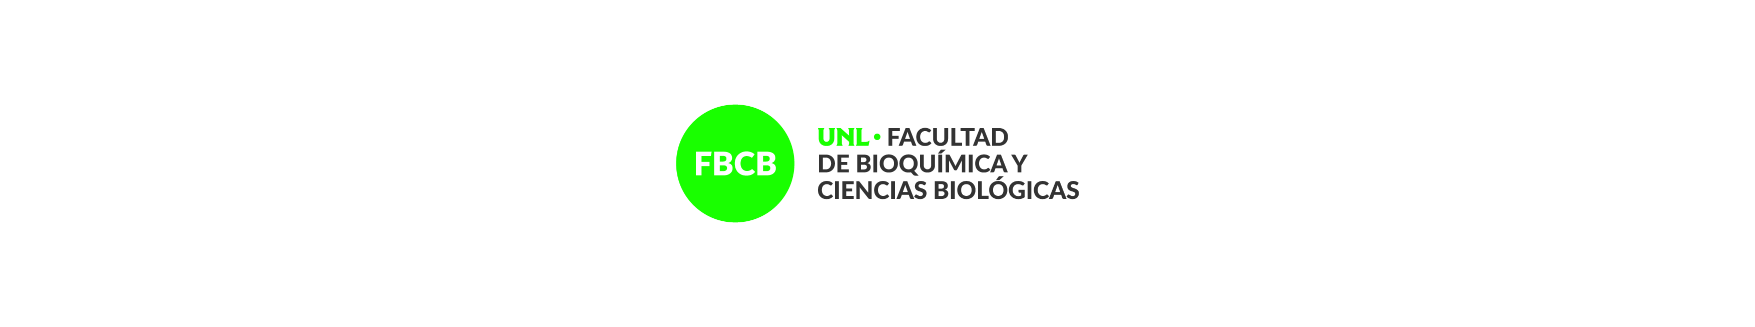
+

1° MUESTRA DE ARTE DE LA FBCB

Dirigida a Docentes, No Docentes e Investigadores (artistas o amateurs) de la Facultad de Bioquímica y Ciencias Biológicas

Fecha de realización: 19 al 22 de noviembre de 2019.

Horario: de 9 a 17 horas.

Lugar: Facultad de Bioquímica y Ciencias Biológicas – UNL

Objetivo
Brindar un espacio en el que el personal de la Facultad de Bioquímica y Ciencias Biológicas y de la Escuela Superior de Sanidad pueda mostrar sus producciones artísticas de acuerdo con las pautas previstas en este reglamento (o bases)
La convocatoria es amplia y abierta a todos los docentes, no docentes e investigadores (artistas o amateurs) con ganas de participar.

Artículo 1
No es necesaria ninguna formación previa en artes visuales.
Todas las obras serán expuestas sin proceso de evaluación por jurado alguno. De todos modos, el Comité Organizador realizará una selección en función de las pautas descriptas a continuación y de las posibilidades físicas de exponer la obra propuesta.

Artículo2
Disciplinas en las que se puede participar:
- ARTES VISUALES:
- Plano: dibujo, pintura, fotografía, grabado.
- Espacio: esculturas, instalaciones, objetos o artefactos.

B) ESCRITURA CREATIVA
- Poesía
- Relato
- Ensayo
- Narrativa (Cuento, novela)
- Otro

C) ARTE CULINARIO

Artículo 3
Las obras deben encontrarse en condiciones de ser expuestas: terminadas/pintura seca/ enmarcadas/con el alambre para colgar/etc.

Para las propuestas en Arte Culinario, las preparaciones deben traerse listas para ser expuestas y ofrecidas a los asistentes.

Artículo 4
Los participantes se encargarán del traslado de las obras. Las obras deben ser entregadas en tiempo y forma y luego ser retiradas en los plazos establecidos. La Facultad no se responsabiliza de las mismas fuera del lapso previsto para su exposición.
La fecha límite de inscripción es el lunes 30 de setiembre de 2019. Las obras serán expuestas en nuestra facultad durante la semana del 19 al 22 de noviembre del corriente. Las obras de Arte Culinario serán presentadas sólo el 22 de noviembre.

PLANILLA DE INSCRIPCIÓN
La siguiente planilla se hará en forma impresa o virtual, según conveniencia a criterio del comité organizador.

1.
Nombre y apellido | DNI | Lugar de trabajo:  Cátedra, Departamento, Laboratorio, Instituto, dependencia administrativa.

2.
Disciplina en las que participa
A) ARTES VISUALES | a)  b)
- ESCRITURA CREATIVA | a)  b)  c)  d)  e)
- ARTE CULINARIO

3.
Ficha técnica: a manera de reseña, describa brevemente la obra.
- Artes Visuales:
Dibujo, pintura y fotografía: tamaño de las obras, número aproximado que desea exponer.
Objetos, artefactos e instalaciones: número de obras que desea exponer, tamaño, espacio que requiere la obra, etc.
- Escritura
Tipo de obra, Forma de presentación: oral (“micrófono abierto”), sólo escrita, para ser expuesta.

- Arte Culinario
Tipo de preparación, forma de presentación.

